OPIS PRZEDMIOTU ZAMÓWIENIA:
DOSTAWA, MONTAŻ I URUCHOMIENIE 160 SZTUK NOWYCH MONITORÓW REKLAMOWYCH W ELEKTRYCZNYCH ZESPOŁACH TRAKCYJNYCH ZAMAWIAJĄCEGO

- Opis Przedmiotu Zamówienia

Przedmiotem zamówienia jest dostawa 160 sztuk nowych monitorów reklamowych z przeznaczeniem do elektrycznych zespołów trakcyjnych (zwanych dalej: ezt), eksploatowanych przez Zamawiającego. Zakres zamówienia obejmuje również montaż w/w monitorów w jednostkach ezt, uruchomienie systemu, przeszkolenie 8 (ośmiu) pracowników Zamawiającego oraz serwis urządzeń i oprogramowania w okresie gwarancji, przewidzianej na okres 24 miesiące od uruchomienia systemu.

Zamówienie podstawowe obejmuje dostawę, montaż i uruchomienie monitorów reklamowych w następujących ezt:
- 14 elektrycznych zespołów trakcyjnych typu 33WE, serii EN97 - 8 monitorów na każdy ezt,
- 6 elektrycznych zespołów trakcyjnych typu 39WE, serii EN100 - 8 monitorów na każdy ezt.

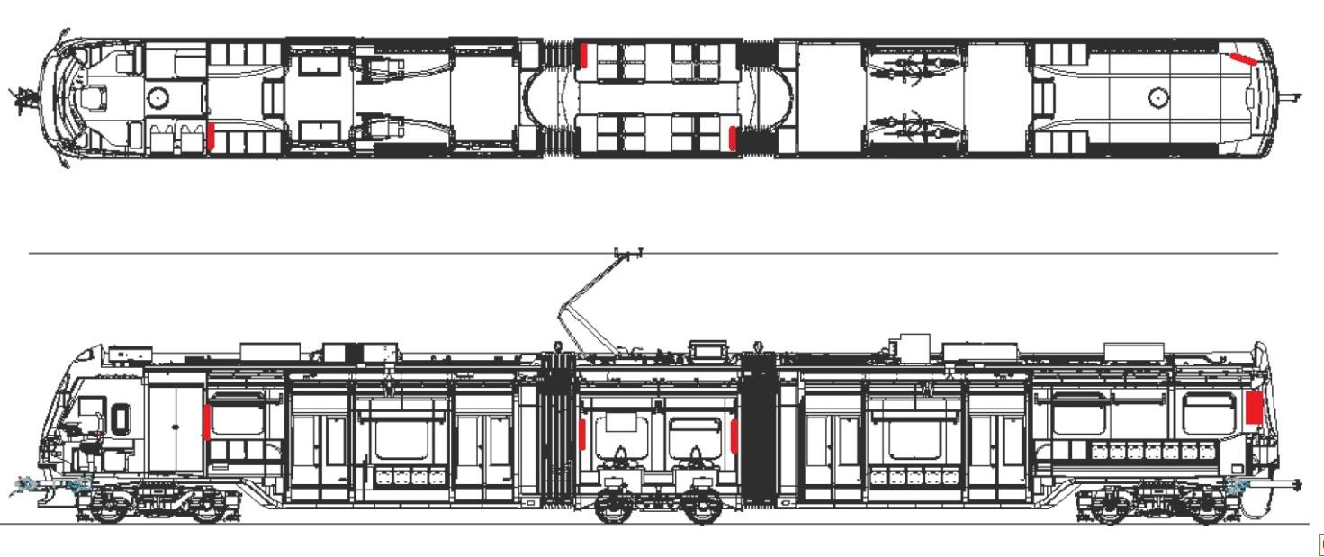
Rys.1. rozmieszczenie monitorów na jednym z dwóch trójczłonów elektrycznych zespołów trakcyjnych typu 33WE i 39WE

- Wymagania Zamawiającego w zakresie przedmiotu zamówienia:
- Monitory LED o rozmiarze min. 21,5” o rozdzielczości Full HD,
- Zgodność przedmiotu zamówienia z normą kolejową EN 50155,
- Ilość kolorów min. 16,7 mln,
- Wysoka jasność matrycy zapewniająca 100% czytelności przy wysokim naświetleniu słonecznym 1600 nit,
- Automatyczne ściemnienie monitorów w zależności od natężenia światła słonecznego,
- Żywotność urządzenia min 100 000 godzin,
- Zasilanie 24V DC,
- Automatyczne włączenie monitorów po podaniu zasilania,
- Zasilanie z zabezpieczeniem przeciwzwarciowym,
- Zabezpieczenie przed pracą w ujemnych temperaturach. Zamawiający wymaga, aby monitory włączały się automatycznie gdy we wnętrzu pojazdu będzie dodatnia temperatura,
- Odporność na wstrząsy i wibracje,
- Obudowa metalowa, wandaloodporna w kolorze białym z szybą hartowaną zabezpieczającą monitor,
- Obudowa gwarantująca łatwy dostęp serwisowy,
- Obudowa gwarantująca cyrkulację powietrza.

- Szczegółowe wymagania dotyczące systemu wyświetlania reklam i zarządzania sprzętem:

- w ramach uruchomienia systemu Wykonawca zobowiązany jest dostarczyć routery, które umożliwią Zamawiającemu zdalne zarządzanie wyświetlanymi na monitorach reklamami. Ich liczba winna być wystarczająca i określona przez Wykonawcę, dla zapewnienia prawidłowej transmisji reklam oraz umożliwienia zdalnego nimi zarządzania z siedziby Zamawiającego.
- wymaga się, aby aktualizacja wyświetlanych reklam odbywała się podczas pobytu pojazdu w siedzibie Zamawiającego,
- wymaga się dostawy oprogramowania umożliwiającego tworzenie harmonogramów wyświetlanych reklam,
- wymaga się dostawy oprogramowania umożliwiającego łatwe i intuicyjne zarządzanie wyświetlanymi reklamami,
- wymaga się dostawy oprogramowania umożliwiającego wyświetlanie reklam w popularnych formatach plików m.in. avi, mp4, mpeg, wmv, jpg, bmp, png, gif oraz umożliwiającego podział ekranu na strefy,
- wymaga się, aby dostarczone oprogramowanie umożliwiało tworzenie statystyk pracy poszczególnych monitorów oraz wyświetlanych reklam.

- Wymagania ogólne dotyczące realizacji zamówienia:
- dopuszcza się możliwość dostawy monitorów partiami w ilości minimum 8 sztuk jednorazowo, czyli nie mniej niż jeden komplet na jeden pojazd ezt,
- Wykonawca zobowiązany jest z co najmniej 3-dniowym wyprzedzeniem poinformować Zamawiającego o planowanym terminie rozpoczęcia montażu monitorów,
- Wykonawca zobowiązany jest wykonać montaż monitorów na jednym pojeździe ezt w terminie nie dłuższym niż 3 dni kalendarzowe,
- Wykonawca udzieli 24 miesięcznej gwarancji na dostarczone urządzenia i działanie systemu.
- Wykonawca w okresie gwarancji będzie zobowiązany do usunięcia usterki w terminie 3 dni kalendarzowych od jej zgłoszenia przez Zamawiającego.

- Sposób realizacji zamówienia został wskazany we Wzorze Umowy, stanowiącym Załącznik nr 4 do SIWZ.

